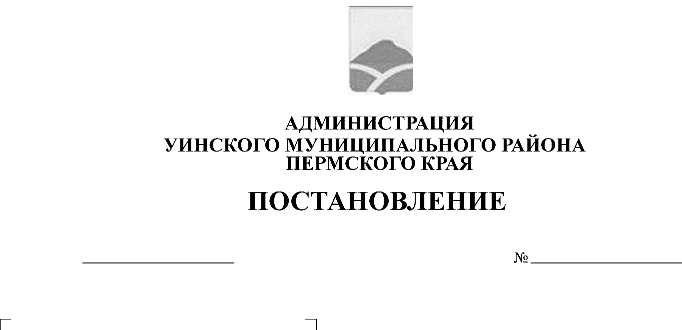
О внесении изменений в постановление администрации Уинского муниципального района от 15.10.2018 № 466-259-01-03 «Об утверждении квалификационных требований к должностям муниципальной службы в администрации Уинского муниципального района и Перечня специализаций и требований к профессиональному образованию муниципальных служащих, включенных в структуру администрации Уинского муниципального района»

от 04.02.2019 № 39-259-01-03

В соответствии с Федеральным законом от 02.03.2007 № 25-ФЗ «О муниципальной службе в Российской Федерации», Законом Пермского края от 04.05.2008 № 228-ПК «О муниципальной службе в Пермском крае», Уставом Уинского муниципального района, решениями Земского Собрания Уинского муниципального района от 17.02.2011 № 291 «О Реестре должностей муниципальной службы Уинского муниципального района Пермского края», от 27.03.2014 № 642 «Об утверждении структуры администрации Уинского муниципального района», и в целях исполнения протокола заседания Национального антитеррористического комитета от 19 апреля 2018 г., с учетом области и вида профессиональной деятельности отдельных муниципальных служащих администрации района, администрация Уинского муниципального района Пермского края
ПОСТАНОВЛЯЕТ:
1. Внести изменения в постановление администрации Уинского муниципального района от 15.10.2018 № 466-259-01-03 «Об утверждении квалификационных требований к должностям муниципальной службы в администрации Уинского муниципального района и Перечня специализаций и требований к профессиональному образованию муниципальных служащих, включенных в структуру администрации Уинского муниципального района», а именно,
в приложении 2 постановления «Перечень специализаций и требований к профессиональному образованию муниципальных служащих, включенных в структуру администрации Уинского муниципального района Пермского края» разделы «Отдел внутренней политики» и «Отдел по делам ГО, ЧС и МР» изложить в новой редакции, согласно приложению к настоящему постановлению.
2. Постановление вступает в силу с момента подписания, и подлежит размещению на официальном сайте Уинского муниципального района в сети «Интернет».
3. Контроль над исполнением настоящего постановления возложить на управляющего делами администрации района Курбатову Г.В.

Глава муниципального района А.Н.Зелёнкин

Приложение
к постановлению
администрации района
от 04.02.2019 № 39-259-01-03

ПЕРЕЧЕНЬ
специализаций и требований к профессиональному образованию муниципальных служащих, включенных в структуру администрации Уинского муниципального района Пермского края

Наименование должности муниципальной службы | Группа должностей муниципальной службы | Требования к уровню профессионального образования | Специальность по должности муниципальной службы | Специализация по должности муниципальной службы | Образование, считающееся равноценным
Отдел внутренней политики
Начальник отдела внутренней политики | Ведущая муниципальная должность | Высшее образование в соответствии со специализацией муниципальной должности или образование, считающееся равноценным, без предъявления требований к стажу.  Среднее профессиональное образование в соответствии со специализацией по муниципальной должности, с учетом требований к стажу | Государственное и муниципальное управление.  Юриспруденция.  Психология.  Менеджмент. | Государственное и муниципальное управление.  Социальный менеджмент.  Юриспруденция. Регулирование в сфере противодействия терроризму.  Обеспечение национальной безопасности. | Высшее, среднее профессиональное образование по государственному и муниципальному управлению, общественно-гуманитарным наукам, юридическое, педагогическое
Отдел по делам ГО, ЧС и МР
Начальник отдела | Ведущая муниципальная должность | Высшее образование в соответствии со специализацией по муниципальной должности или образование, считающееся равноценным, без учета требований к стажу.  Среднее профессиональное образование с учетом требований к стажу | Военно-экономическая безопасность государства.  Государственное и муниципальное управление. | Правовое обеспечение мобилизационной службы.  Информационно-документационное обеспечение.  Государственное и муниципальное управление.  Организация мобилизационной подготовки. Регулирование в сфере противодействия терроризму.  Обеспечение национальной безопасности. | Высшее, среднее профессиональное образование по техническим, военным или по экономико-управленческим специальностям
Ведущий специалист | Старшая муниципальная должность | Высшее образование в соответствии со специализацией по муниципальной должности или образование, считающееся равноценным без учета требований к стажу. Среднее профессиональное образование с учетом требований к стажу работы | Военно-экономическая безопасность государства.  Государственное и муниципальное управление. | Правовое обеспечение мобилизационной службы.  Информационно-документационное обеспечение.  Государственное и муниципальное управление.  Организация мобилизационной подготовки. Регулирование в сфере противодействия терроризму.  Обеспечение национальной безопасности. | Высшее, среднее профессиональное образование по гуманитарно-социальным, юридическим специальностям

